Kendini Dengeleyen Robot

Giriş
Bu projede iki teker üzerinde kendi dengesini sağlayan robot yapmayı hedefledik. Günümüzde hoverboard adlı cihazlardaki gibi kendi dengesini sağlayan robotların bir modelini ve çalışma mantığını anlamaya çalıştık. Dengesi için kullanılan PID algoritmasını anlattık. Gerekli malzemelerin ne olduğunu ve nereden temin edebileceğimiz aşağıdaki başlıklarda bulunmaktadır. Robotun elektrik şeması ve yazılımı aşağıda verilmiştir.

Gerekli Donanım Bileşenleri
- 1 adet Arduino Uno
- 2 adet Dc Motor ve Tekerlek
- 1 adet MPU6050 İvme ve Gyro Sensör Kartı
- 1 adet L298 Motor Sürücü Modülü
- 1 adet LM2596 Ayarlanabilir Voltaj Düşürücü Modülü
- 1 adet Tattu 1800mAh 11.1V 75C 3S1P Li-Po Pil

Gerekli Yazılım Bileşenleri

- Arduino IDE (https://www.arduino.cc/en/Main/Software)
- Fritzing (http://fritzing.org/download/)

Kullanılan Bileşenlerin Özellikleri

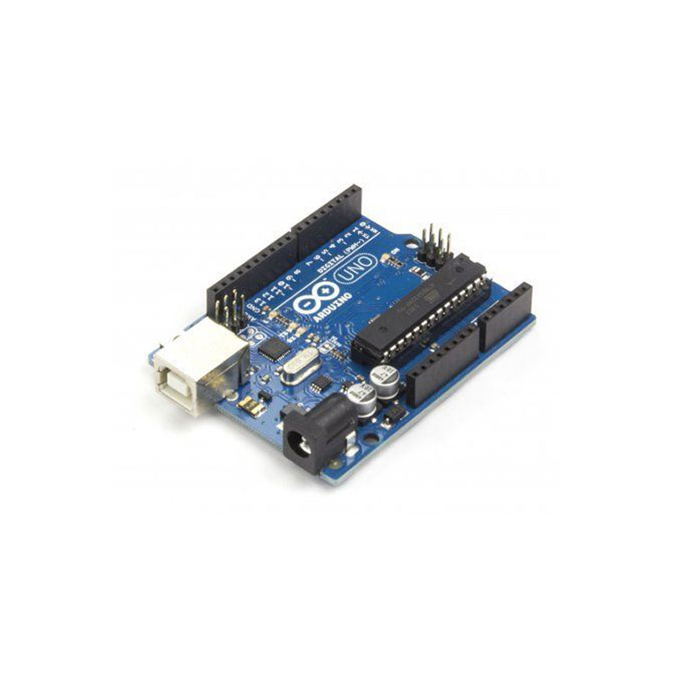
- Arduino Uno

(https://www.direnc.net/orjinal-arduino-uno-r3)
- Dc Motor
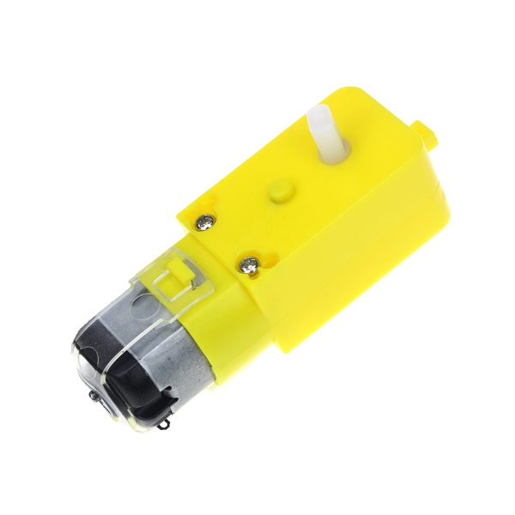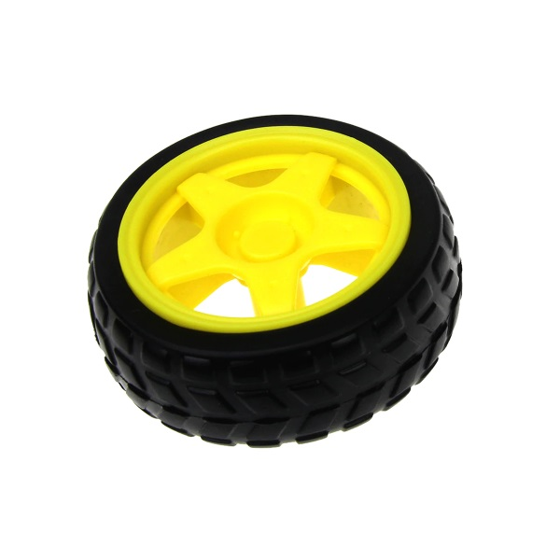
(https://www.robolinkmarket.com/motor-ve-tekerlek-seti.html)
- MPU6050
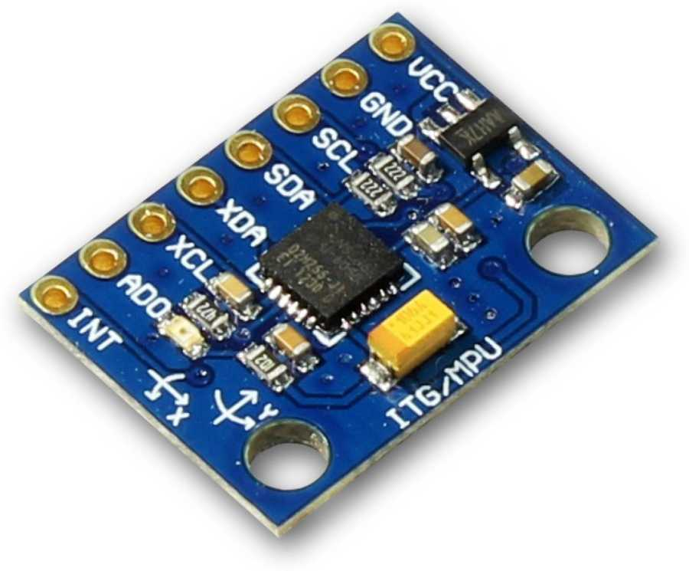
(https://www.direnc.net/mpu6050-3-axis-gyro-ve-egim-sensoru)
- L298
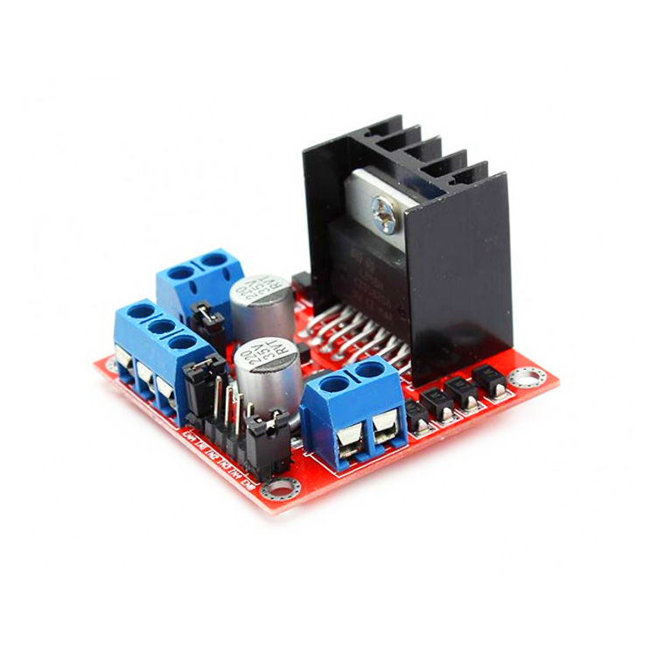
(https://www.direnc.net/l298-dc-step-motor-surucu)
- LM2596
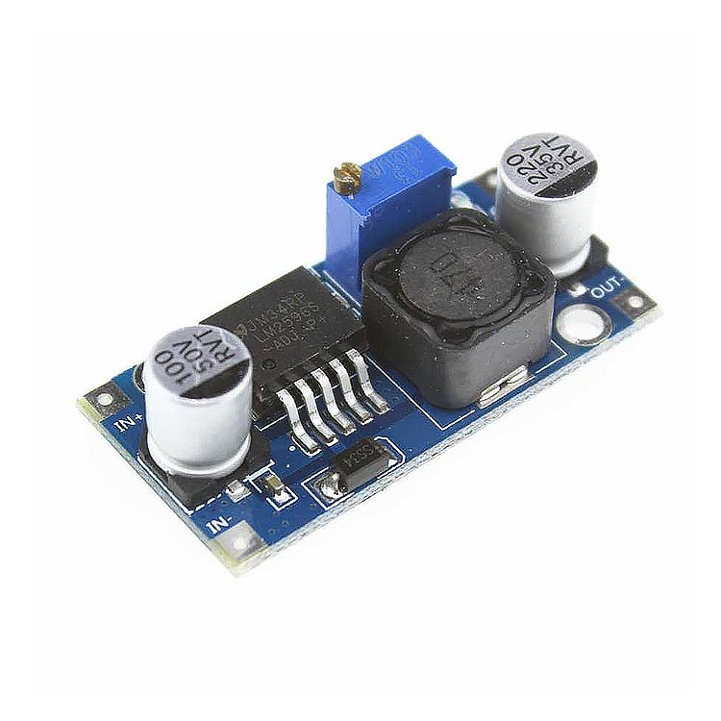
(https://www.direnc.net/lm2596-power-suplay-modul)
- Tattu 1800mAh 11.1V 75C 3S1P
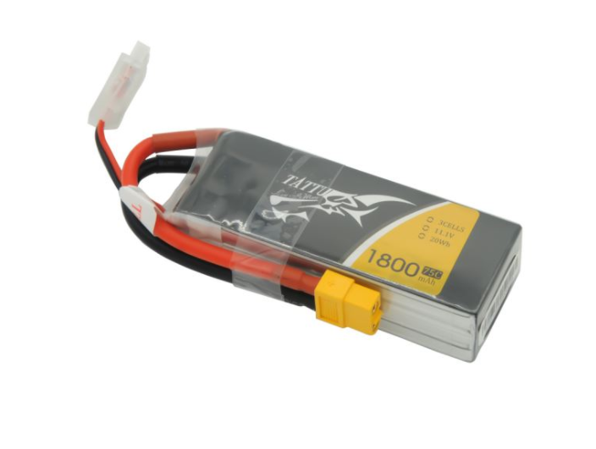
(https://www.malzemeyeri.com/Tattu-1800mAh-111v-75C-3S1P-XT60-Plug-LiPo-Batarya-Lipo-Pil,PR-1264.html)

Şematik Çizim
Şematik çizim fritzing programında yapıldı. Tattu Li-Po pil ve lm2596 yerine sadece 9V pil ile çizildi. Li-Po pile LM2596 bağlandıktan sonra sisteme şekil 7’deki 9V pilin bağlandğı gibi bağlanır.

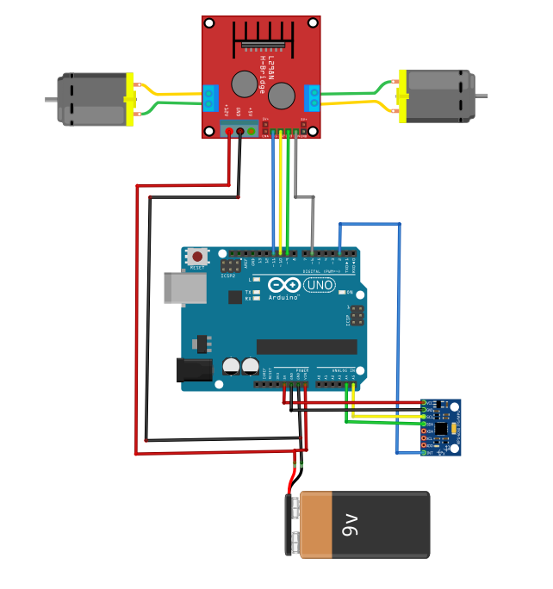

Yapım Aşamaları
Projemiz için gerekli malzemeleri temin ettik. Şase için elimizde bulunan suntayı malzemelerimize göre kestik. İki katlı olmasını planladık. Alt katta ağırlığı daha fazla olan pili koyduk. Üst tarafa Arduino, MPU6050, L298 parçalarını koyduk. Elektronik malzemelerin bağlantı şeması yukarıda gösterilmektedir. Arduino kodu için araştırmalar sonucu PID algoritmasının kullanıldığını öğrendik. PID’nin ne olduğu aşağıdaki başlıkta anlattık.

PID
PID’nin açılımı P(Proportional-Oransal) - I(Integral-İntegral) - D(Derivative-Türevsel)’dır.
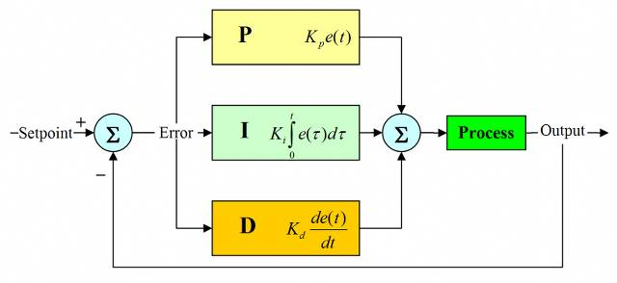
PID bir kontrol geri bildirim mekanizmasıdır. PID denetleyici ölçülü bir süreç içinde değişen ve istenilen ayar noktası ile arasındaki farkı alarak bir “hata” değerini hesaplar. Kontrolden giriş ayarları yapılarak hatanın en aza indirilmesi sağlanır.
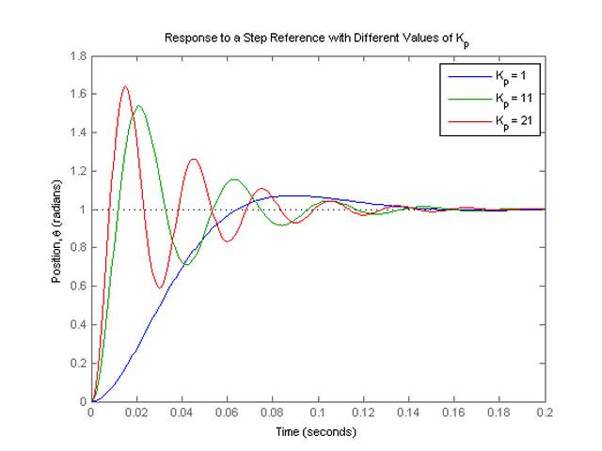

PID için öncelikle hata tanımlaması yapılır. Referans (istenilen konum) değerden gelen konum arasındaki farka hata denir.
Hata = Ref - Gelen
P(Proportional): Hatayı bir katsayı(Kp) ile çarparak küçültmeyi hedefler. Çıkışta salınım görme ihtimalinden dolayı Kp katsayısını küçük tutmayı hedefleriz.
P = Kp * Hata
I(Integral): İntegral ile hatanın alanını buluruz. Her bir dt çevrimde hata Ki katsayısıyla çarpılarak toplanır. Sürekli toplandığı için integral çok artar bunu engellemek için sınırlandırırız.
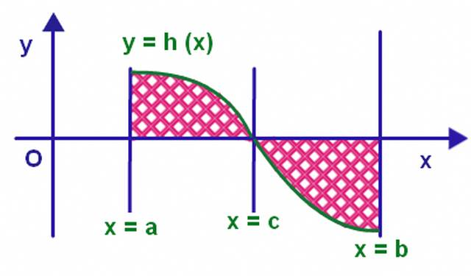
I = I + (Ki * Hata * dt)
dt = PID fonksiyonuna her girdiğindeki zaman
D(Derivative): İki örnek arasındaki zamanı hesaplar. Eğer hatada bir değişim olmadıysa türev sıfır olur.
EHata = Eski Hata (Bir önceki)
HD = Hata – EHata
D = (Kd *HD)/dt
PID Algoritması
Algoritma Kp, Kd ve Ki katsayılarından oluşur. Bu katsayıları deneme yanılma yöntemiyle buluruz.
Hata = Ref – Gelen
HD = Hata – EHata
P = Kp * Hata
I = I + (Ki * Hata * dt)
D = (Kd *HD)/dt
PID = P + I + D
EHata = Hata

Yazılım

Gerekli olan Arduino IDE yazılımını bilgisayarımıza indirip kuruyoruz. Gerekli olan MPU6050, I2Cdev ve PID_v1 kütüphaneleri indirip kuruyoruz.

Arduino Kodu
Arduino koduna (https://github.com/HasanHuseyinILHAN/Self-Balancing-Robot/tree/master/Kod) adresiden erişilebilir.

Proje Resmi

